Беспроводное УМО устройство
GOOD-FOG
GOOD-FOG26
(25.9V 11.6 A)
GOOD-FOG26LTE
(25.9V 14.5 A)
SM BURE CO.,LTE

Составные части устройства и спецификация
Компоненты
Корпус и химический бак / запасная часть / руководство
/ Аккумулятор / зарядное устройство / шнуры питания
Название частей
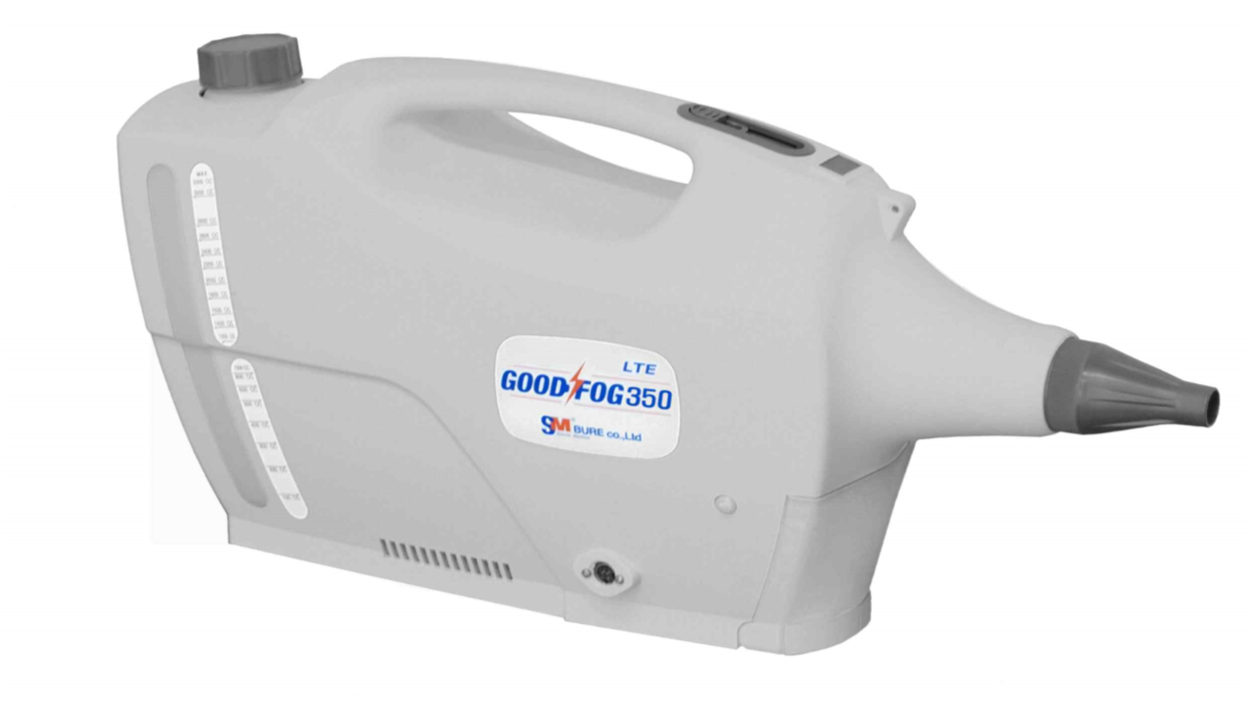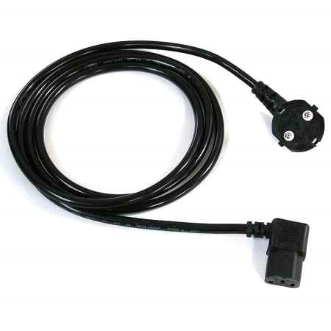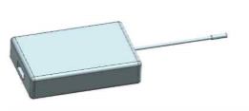
Переключательча
Крышка бака

Бак
Корпус
Сопло
Держатель
Зарядное устройство
Крышка батареи
Разъем зарядки
Экран

Спецификация
GOOD-FOG 26 GOOD-FOG26 LTE
 | Элемент | Спецификация | Значение | Спецификация | Значение | Спецификация
 | Двигатель | DC25.9V/300W | Распыление/Мин. | 0.14 Литра | Зарядное устройство | DC29.4V 3.2 A
 | Батарея | DC25.9V 11.6 A | Распыление/Час | 8.35 Литра | Время зарядки | 3.5 часа
 |  | Оино-литиевая | Распыление | 3.3L / 23 Мин. | Габариты | 583*162*276
 | Время работы | 1 час | Дистанция распыления | 5 ~ 7MT | Вес | 3.9 Кг
 | Емкость бака | 3.2 литра | Размер частиц | 10 ~ 30㎛
 | Элемент | Спецификация | Значение | Спецификация | Значение | Спецификация
 | Двигатель | DC25.9V/300W | Распыление/Мин. | 0.14 Литра | Зарядное устройство | DC29.4V 3.2 A
 | Батарея | DC25.9V 14.5 A | Распыление/Час | 8.35 Литра | Время зарядки | 4.5 часа
 |  | Оино-литиевая | Распыление | 3.3L / 23 Мин | Габариты | 583*162*276
 | Время работы | 1.15 час | Дистанция распыления | 5 ~ 7MT | Вес | 4.2 Кг
 | Емкость бака | 3.2 литра | Размер частиц | 10 ~ 30㎛
Составныечастиустройстваипарт. номера

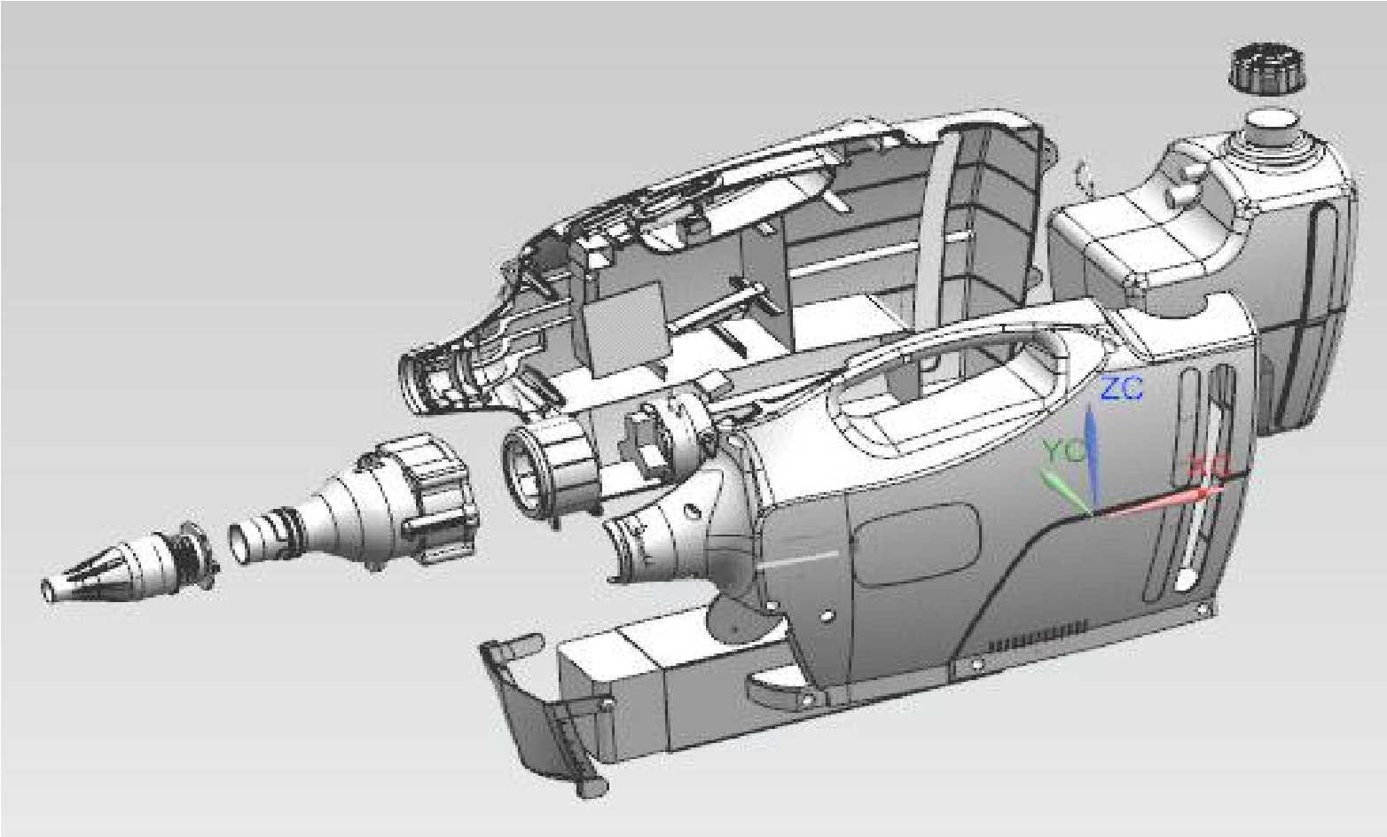
1
2
6
7
5
3
4
8
9
10
12
13
11
17
16
15
14
19
20
7-1
NO |  | Элемент | Парт. номер | Характеристики | Количество | A/S | Примечание
1 |  | Блок-L | SM020-001 | PP | 1 | Y | Желтый,  Серый, Синий
2 |  | Блок-R | SM020-002 | PP | 1 | Y
3 |  | Блок Переключателя | SM001-009 | PP | 1 | Y | GOOD-FOG300
4 |  | Переключатель | SM001-010 | pp | 1 | Y | GOOD-FOG300
5 |  | Плата переключения | SM001-011 | pp+print | 1 | Y | GOOD-FOG300
6 |  | Переключатель-ползунок | SM020-003 | B503 | 1 | Y | GOOD-FOG300
6-1 |  | Адаптер | SM020-013 | 220V/10A | 1 | Y | GOOD-FOG275
7 |  | Кольцо внутреннее | SM020-004 | STS304 | 1 | Y
7-1 |  | Кольцо внешнее | SM020-005 | STS304 | 1 | Y
8 |  | Плата управления | SM020-006 | GOOD-FOG | 1 | Y | GOOD-FOG300,48
8-1 |  | Реле в сборе | SM020-015 | DC 24V | 1 | Y | GOOD-FOG
9 |  | Электромотор | SM020-005 | 25.9V 275W | 1 | Y
9-1 |  | Электромотор | SM020-005-1 | 25.9V 300W | 1 | Y
10 |  | Электромотор в сборе | SM020-006 | PP | 1 | Y | GOOD-FOG
11 |  | Внешний двигатель | SM020-007 | PP | 1 | Y
12 |  | Насадка (сопло) | SM020-008 | PP | 1 | Y | YEL,GRY  BLUE
13 |  | Колпачок насадки | SM020-009 | PP | 1 | Y
14 |  | ДИСПЛЕЙ-ЖК | SM020-010 | LCD | 1 | Y
15 |  | Электромотор платы управления |  | 25.9V 275W | 1 | Y | GOOD-FOG
15-1 |  | Электромотор платы управления |  | 25.9V 300W | 1 | Y | GOOD-FOG300
16 |  | Аккумулятор | SM020-011 | 25.9V 8.7A | 1 | Y | GOOD-FOG
16-1 |  |  | SM020-011-1 | 25.9V 11.6A | 1 | Y | GOOD-FOG300
16-2 |  |  | SM020-011-2 | 25.9V 14.5A | 1 | Y | GOOD-FOG300 LTE
17 |  | Крышка аккумулятора | SM020-012 | PP | 1 | Y | YEL,GRY,BLUE
 | Правила безопасности и использования устройства
Правила безопасности
Использовать только батарею 28.9 V
Соблюдайте осторожность наполнении устройства.
Необходимо надевать защитную одежду при использовании или распылении опасных химических веществ
Не допускать к эксплуатации устройства без прохождения инструкции по методамэксплуатации и технике безопасности
Нельзя добавлять в бачек устройства горючие вещества (бензин, разбавитель, керосин, дизельное топливо и др.).
Введение горючих веществ может привести к пожару и дефектам
Хранить изделие вдали от огня и ударов

Промойте водой место попадания химических веществ в течении 30~60 секунд и обратитесь в медицинское учреждение.
(Несоблюдениеправил эксплуатацииможет привести к блокировке и поломке продукта из-за остаточных веществ)
Никогда не используйте и не подключайте источник питания мокрыми руками или в воде. Несоблюдение правил эксплуатации может привести к поломке продукции.
Пожалуйста, не забудьте выключитьустройство, когда вы проверяете машину руками.

Правила эксплуатации
Распылить и очистить
99

%
Аккумулятор
Уровень заряда батареи
Уровень заряда батареи

Зарядка аккумулятора
Пожалуйста, не используйте другое зарядное устройство. Используйте только зарядку, которая идет в комплекте с устройством.

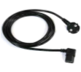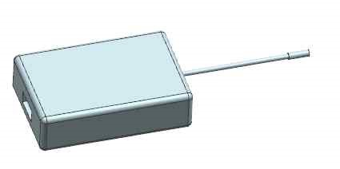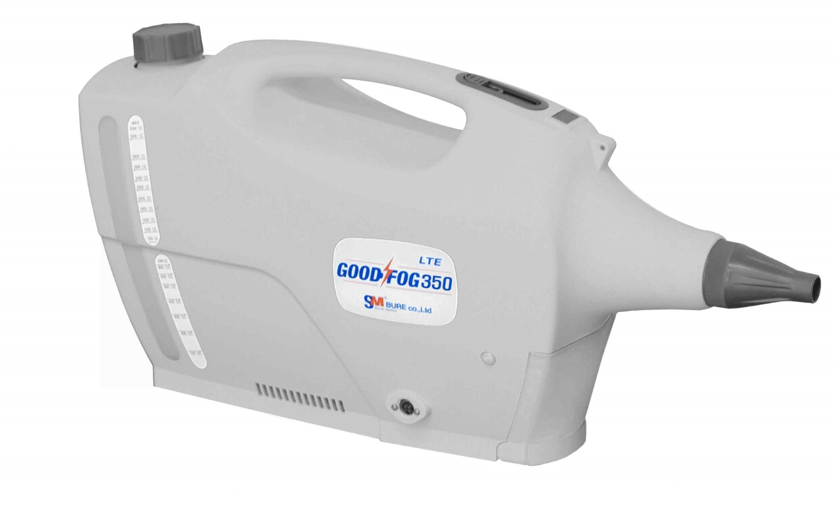
1
. Подключите зарядку к устройству используя шнур
2
. Проверьте, чтобы загорелся красный свет на панели
. Если все работает нормально, лампочка будет гореть оранжевым светом
3
. Когда устройство будет заряжено полностью, цвет станет зеленым
4

Гнездо для зарядки
Разъем для зарядки
Зарядное устройство
Шнур питания

*. Включение устройства

Добавьте химикаты и закройте крышку бачка
Чтобы включить аппарат, сдвиньте “H”
Проверьте уровень заряда батареи на экране
Контролируйте силу распыления путем сдвига ползунка в сторону “H " или " L“

Выключение устройства
Выключите его, сдвинув ползунок в сторону “L”
Удалите все химические вещества из бака (если вы не планируете использовать устройство в течение длительного времени)
Сдвиньте ползунок на “H", чтобы очистить устройство от всех химикатов.

Коррекционные действия
Возможные проблемы и их решения
Проблема | Решение | Примечание
Устройство не включается, даже если ползунок переключателя сдвинут на “H” | ◆ Снимите крышку аккумулятора и проверьте, верно ли он установлен  ◆ Проверьте уровень заряда батареи, который отображен на ЖК экране.  Если уровень на отметке 0, необходимо зарядить устройство. | Обратитесь в сервисный центр, если проблема все еще сохраняется
Электромотор работает, но распыления не происходит | ◆ Покрутитесопловправуюсторону.  ◆Проверьте, не поврежден ли химический резервуар (в случае поломки необходимо дополнительно приобрести отдельную бак) | Обратитесь в сервисный центр, если проблема все еще сохраняется
Насос работает, но не распыляет химикат. | ◆Демонтируйте корпус изделия и проверьте, правильно ли соединены трубопроводы, а затем снова соберите после проверки.  ◆Проверьте, всасывает ли насос воздух (откройте крышку резервуара во время всасывания воздуха и вставьте сжатый воздух в резервуар для лекарств).  ◆Отрегулируйте рычаг управления напряжением изделия. | Обратитесь в сервисный центр, если проблема все еще сохраняется
Зарядное устройство не работает. | ◆ Проверьте спецификацию зарядного устройства. (DC29.4V)  Проверьте правильность подключения зарядного устройства к источнику питания.  ◆ Проверьте, правильно ли вставлена клемма подключения зарядного устройства в разъем для зарядки устройства.  ◆Проверьте, правильно ли подключены аккумуляторная батарея и соединительная часть разъема, разобрав корпус изделия, и если это не так, подсоедините все контакты согласно схеме. | Обратитесь в сервисный центр, если проблема все еще сохраняется

